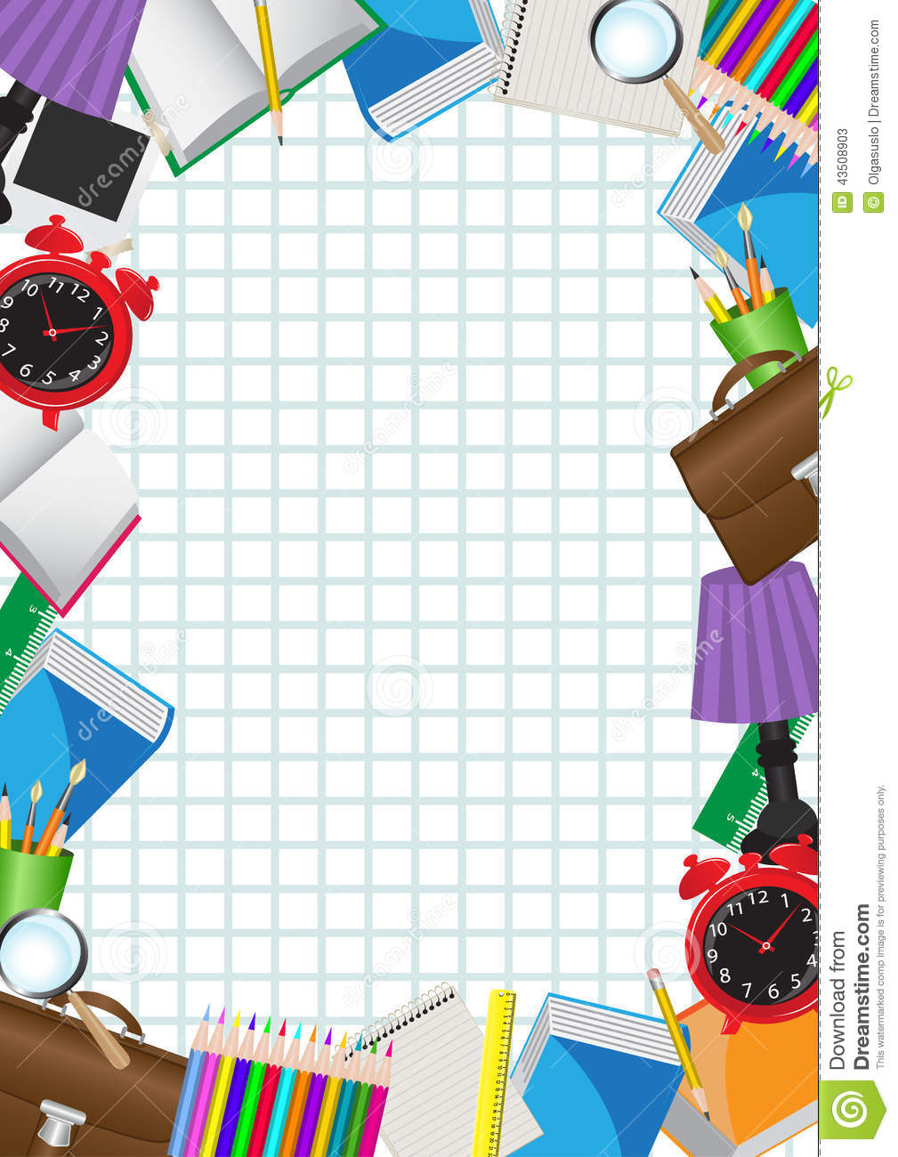

**Нужно ли готовить ребенка к школе?**

**Родители часто задают вопрос: «Что должен уметь ребенок, идя в школу? Какими навыками и умениями он должен обладать?»**

**В первую очередь, я хочу обратить внимание на глагол «должен». Ребенок никому ничего не должен, ему должны родители и система образования.**

**Современные родители требовательны к своим детям. Уже до школы одни водят своих детей к репетиторам английского языка, математики, при этом успевая посетить еще несколько спортивных секций. Другие ещё до пяти летнего возраста самостоятельно пытаются натаскать в навыках чтения, письма, счёта, не смотря на то, что ребенку это не интересно. Такие, через чур ранние, завышенные требования могут привести к формированию нежелания и отказа в дальнейшем к учебной деятельности. Даже если он пойдёт в школу с сильно развитым интеллектом – то всё равно столкнётся с рядом трудностей в психологической сфере.**



**Помимо навыков и умений важно обратить внимание на психологическую готовность ребенка к школе. Что же это такое? Это такое структурное образование, которое включает в себя несколько компонентов:**

**1 Личностный**

**2 Эмоционально волевой**

**3 Социально – психологический**

**4 Интеллектуальный**

**Личностная готовность – это положительное отношение к школе. Ребенок понимает, что такое школа, проявлять желание чему - то там научиться, ведь нельзя ребенка научить, если он сам этого не хочет. У ребенка формируется готовность принятия новой социальной позиции - положение школьника, имеющего круг прав и обязанностей.**

**Эмоционально – волевая сфера считается сформированной, если ребенок умеет ставить цель, принимает решения, намечает план действий и реализует его. Может ли он выполнять задания по образцу, соблюдает ли правила, заданные взрослым. Также важно, чтобы ребенок мог проявлять свои чувства и эмоции, управлять ими, а также понимать чувства других людей.**



**Социально-психологический компонент – это формирование у детей нравственных и коммуникативных способностей. Разнообразный опыт общения с чужими детьми и незнакомыми людьми. Следует обратить внимание, проявляет ли ребёнок инициативу в общении, готов ли учитывать интересы других людей, чувствует ли разницу в общении с детьми, родителями или другими взрослыми.**

**Интеллектуальный компонент - наличие у ребенка кругозора и развития познавательных процессов: памяти, внимания, наглядно-образного мышления, речи, воображения, сформированность навыков обобщения, классификации, умение выделять какие-то признаки, закономерности. Совсем необязательно, чтобы ребенок достигал высокого уровня, но для того, чтобы ему было проще учиться в 1-ом классе, то лучше, чтобы в большинстве этих аспектов он достигал хорошего уровня.**



**Дорогие родители! Дети не обязаны идти в школу с умением читать и писать, наиболее важно привить познавательный интерес, показать, что учиться это интересно! Формируйте у них психологическую готовность, положительное отношение к школе, учителю, учебной деятельности, к самому себе. Больше общайтесь с ребенком, рассказывая о своих школьных годах, вместе играйте и читайте книги о школе. Покажите ему школу, в которой он будет учиться, и если это возможно познакомьтесь с будующем учителем и проведите там экскурсию. Не перегружайте ребёнка развивающими занятиями. Помните, самое главное для детей - это уверенность в своих силах и в вашей поддержке!**

***Педагог – психолог***

***Костынюк А.А.***